Première | Produit scalaire – Phase 5  Correction des problèmes du DM

Problème 1 : **  - ABC est un triangle rectangle en A tel que  On pose a et b sont deux réels non nuls.  et  donc  La droite (AK) est la hauteur du triangle ABS issue du sommet A | 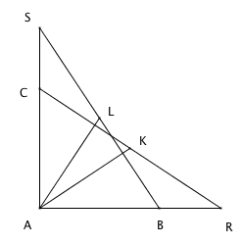

- =
Donc (AL) et (CR) sont perpendiculaires . (AL) est la hauteur du triangle ABS issue de A.

Problème 2 : *
ABCD est un rectangle avec AB = a et AD = b (a>0 et b>0)  I est le milieu de [CD].  1) | 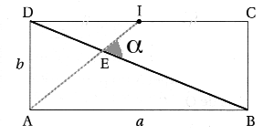

2) donc
3) Dans le cas particulier où a = 2 et b = 1, on a donc
4) Pour que soit un angle droit, il faut donc que soit égal à 0 et donc que
donc il faut que a soit égal à . Le rectangle ABCD a alors le format d’une feuille A4.

